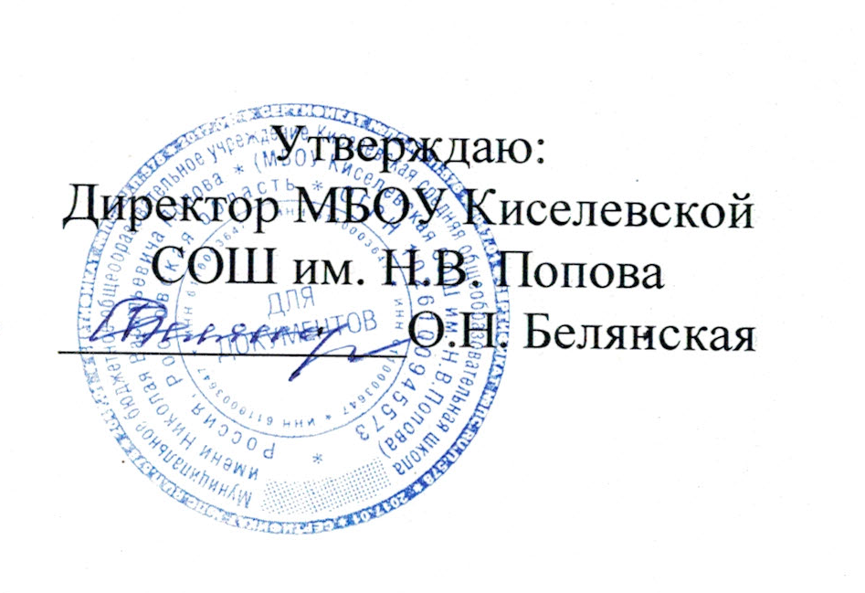

ПЛАН
по устранению недостатков, выявленных в ходе проведения независимой оценки качества условий оказания услуг
МБОУ Киселевской СОШ им. Н.В. Попова в 2024 году

Недостатки, выявленные в ходе независимой оценки качества условий оказания услуг организацией | Наименование мероприятия по устранению недостатков, выявленных в ходе независимой оценки качества условий оказания услуг организацией | Плановый срок реализации мероприятия | Ответственный исполнитель  (с указанием фамилии, имени, отчества и должности) | Сведения о ходе реализации мероприятия
 |  |  |  | реализованные меры по устранению выявленных недостатков | фактический срок реализации
- Показатели, характеризующие открытость и доступность информации об организации в МБОУ Киселевской СОШ им. Н.В. Попова
Отсутствует информация о деятельности учреждения на информационном сайте организации | 1. Не размещена информация об использовании при реализации образовательных программ электронного обучения и дистанционных образовательных технологий. | 25.09.2024 года | Директор МБОУ Киселевской СОШ им. Н.В. Попова О.Н. Белянская | Информация размещена на официальном сайте  https://70.86378.3535.ru/82703/ | 20.09.2024 года
 | 2. Не размещена информация об общей численности обучающихся по реализуемым образовательным программам (за счет разных источников финансирования). | 25.09.2024 года | Директор МБОУ Киселевской СОШ им. Н.В. Попова О.Н. Белянская | Информация размещена на официальном сайте  https://70.86378.3535.ru/sveden/education/  https://70.86378.3535.ru/sveden/budget/ | 20.09.2024 года
 | 3. Не размещены сведения о численности обучающихся, являющихся иностранными гражданами. | 25.09.2024 года | Директор МБОУ Киселевской СОШ им. Н.В. Попова О.Н. Белянская | Информация размещена на официальном сайте  https://70.86378.3535.ru/sveden/education/ | 20.09.2024 года
 | 4. Отсутствие электронных сервисов (раздел «Часто задаваемые вопросы»). | 25.09.2024 года | Директор МБОУ Киселевской СОШ им. Н.В. Попова О.Н. Белянская | Информация размещена на официальном сайте https://70.86378.3535.ru/82696/  https://70.86378.3535.ru/82694/ | 20.09.2024 года
 | 5. Не обеспечена техническая возможность выражения получателями образовательных услуг мнения о качестве оказания услуг (наличие анкеты для опроса граждан или гиперссылки на нее). | 25.09.2024 года | Директор МБОУ Киселевской СОШ им. Н.В. Попова О.Н. Белянская | Информация размещена на официальном сайте  https://70.86378.3535.ru/82696/  https://70.86378.3535.ru/82694/  https://70.86378.3535.ru/parents/documents/ | 20.09.2024 года
II. Показатели, характеризующие доступность деятельности для инвалидов
Отсутствуют условия доступности для инвалидов в МБОУ Киселевской СОШ им. Н.В. Попова | 1. Отсутствие выделенных стоянок для автотранспортных средств инвалидов. | По мере необходимости, при выделении денежных средств, до 31.12 2027 года | Директор МБОУ Киселевской СОШ им. Н.В. Попова О.Н. Белянская
 | 2. Отсутствие сменных кресел-колясок. | При наличии финансирования до 31.12.2027 года | Директор МБОУ Киселевской СОШ им. Н.В. Попова О.Н. Белянская
 | 3. Отсутствие дублирования для инвалидов по слуху и зрению звуковой и зрительной информации. | При наличии финансирования до 31.12.2027 года | Директор МБОУ Киселевской СОШ им. Н.В. Попова О.Н. Белянская
 | 4. Отсутствует возможность предоставления инвалидам по слуху (слуху и зрению) услуг сурдопереводчика (тифлосурдопереводчика). | При поступлении детей инвалидов направить работника на обучение, при наличии финансирования до 31.12.2027 года | Директор МБОУ Киселевской СОШ им. Н.В. Попова О.Н. Белянская

